魔鬼总在细节中。

这件事过去很久了，现在又重提，岱岱一开始以为是新瓜友不明真相所以被诱导，后来看了下，匿名者是老群的瓜友，不可能不知道这事的来龙去脉，三叶草现在也过的安定的日子，她没理由旧事重提。直到最后看了这个匿名者几次三番的发言，岱岱才从魔鬼细节中体会到背后的杀意。

这是他的文字：



作为一个读者的身份，如果知识付费觉得不值，通常的逻辑是觉得自己被大V骗，而不会说“365永久”是恶性竞争，因为这不是读者的立场能思考到的，这是站在自媒体同行的立场上，才能得出的结论。

这位揪住岱岱不放的匿名者，到底是单纯的读者，还是同行，岱岱要打个问号了。

魔鬼总在细节中。

这不禁让岱岱想起了自回归后就层不出穷的魔鬼细节。

岱岱文章因为偏左，公知黑粉是少不了的，恶意评论，举报文章的多了，岱岱专心写文，也就虱子多了不痒。

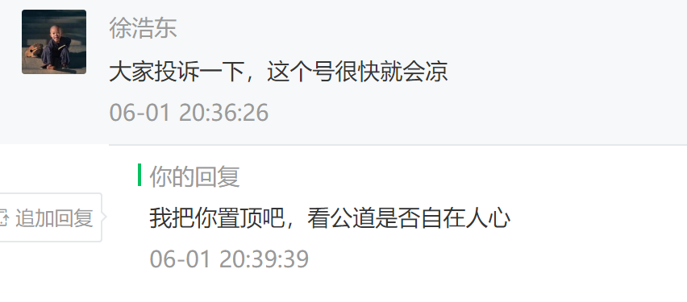

但下面这些细节操作，明显不是读者黑粉的脑回路和立场能搞出来的。

第一，挑拨岱岱和瓜儿助理的关系。

黑粉攻击岱岱，正常，但挑拨岱岱和助理的关系，就很不正常。

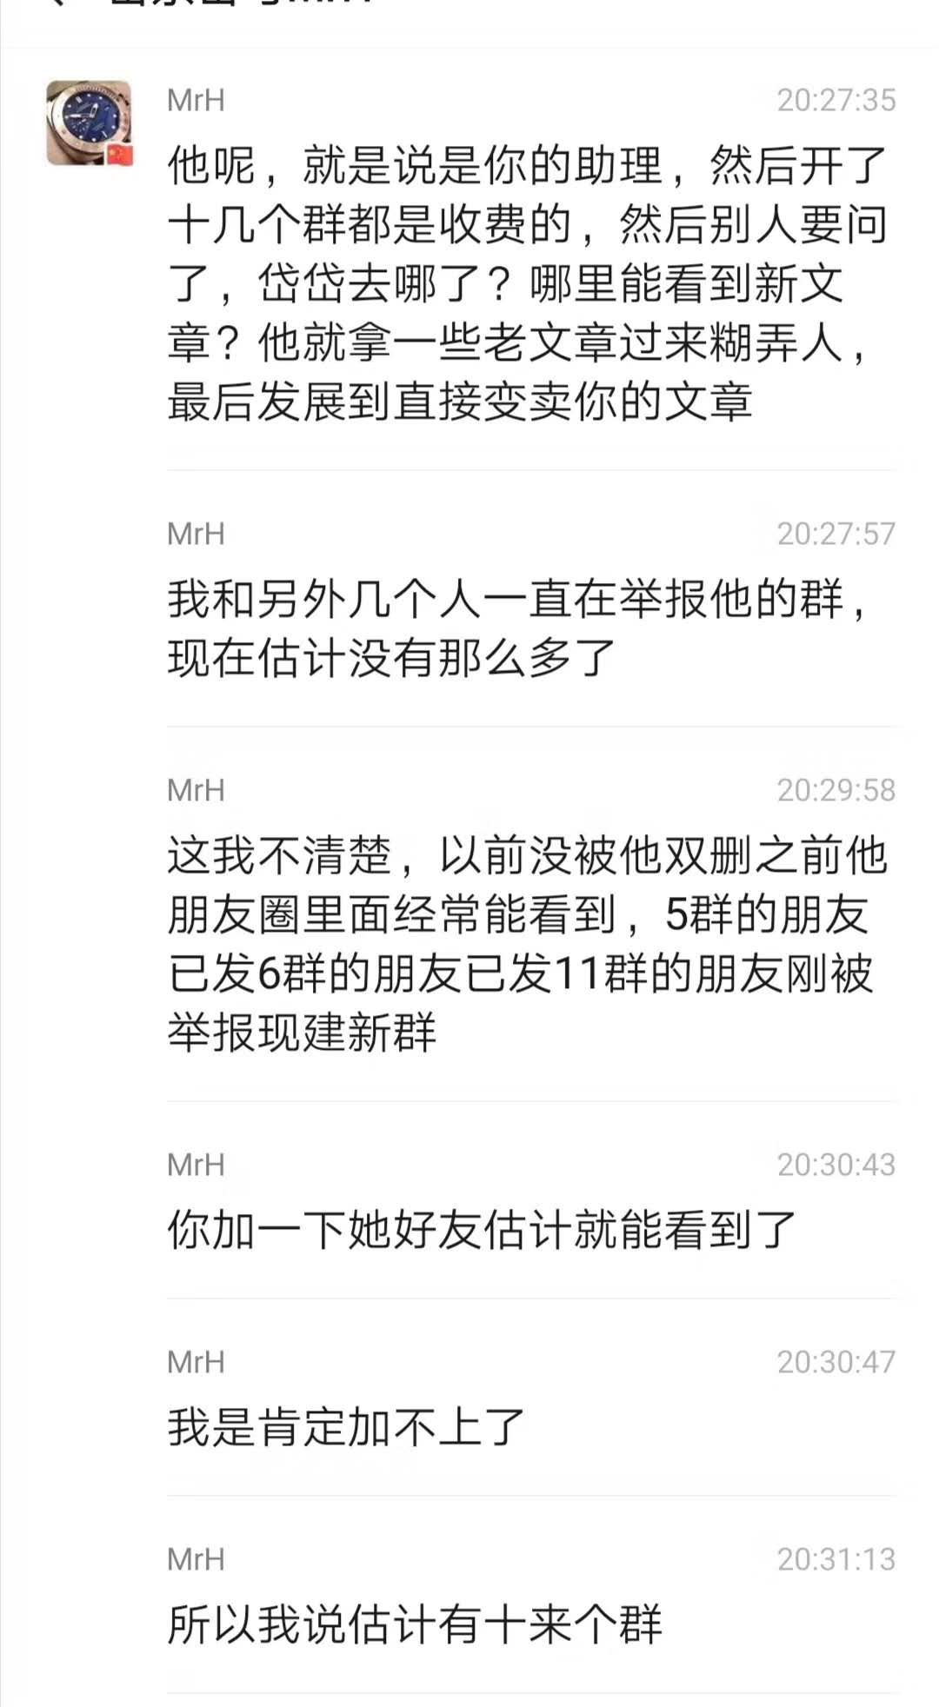

最后，岱岱和瓜儿和众多瓜友一证实，完全是子虚乌有的事情，这个叫Mrh的人用心险恶。

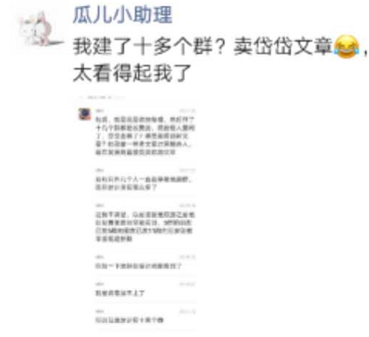

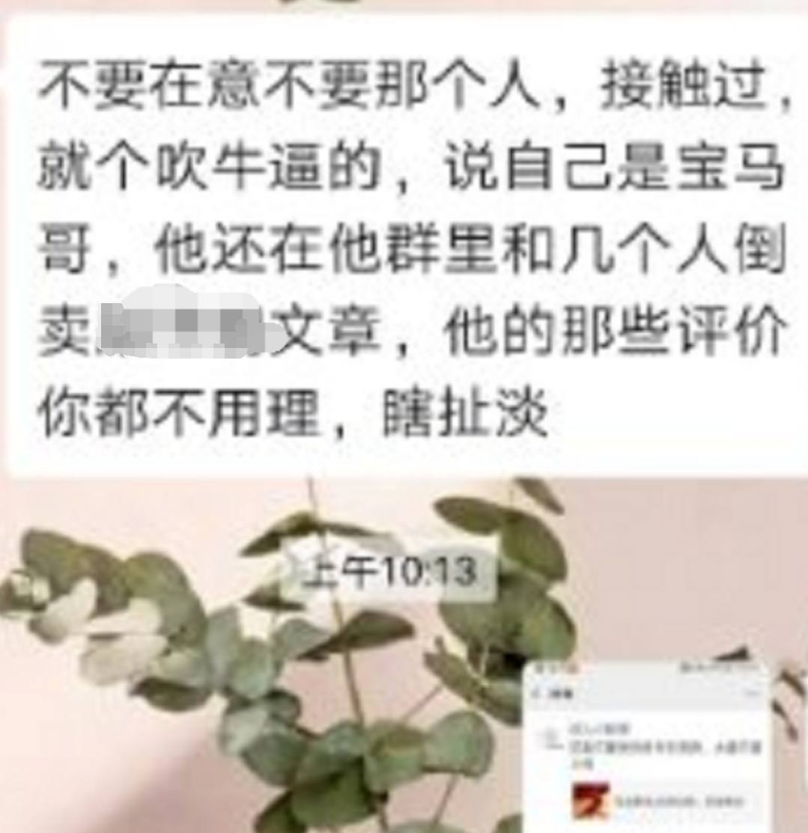

​普通读者是没有做这种事的脑回路的，就像以普通读者的立场基本不会说365/永久是恶性竞争一样。

然后，更多细节浮出水面。

公知读者反对岱岱，无可厚非，但一般都是举报文章，而最近的这些操作，却让人看不懂。

岱岱写文四年，操作都一样，**流量主违规之前从未出现过，但最近却层出不穷，发生好几件。**

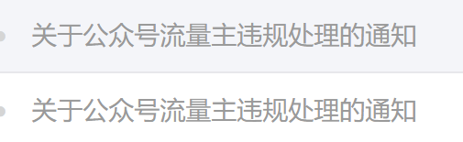

一般读者看不惯文章，点文章举报是正常，但想到举报文章广告诱导点击违规，怕不是一般读者能想到的吧。

**只有深谙自媒体盈利来源的人，才会想到这点，也只有他们才有这个操作经验。**

综上所述，魔鬼细节。

**1、以读者身份提到群费是恶性竞争。**

**2、有人蓄谋挑拨岱岱和助理关系**

**3、之前从未出现过的举报广告出现了，而且次数很多**

试问，这是一个读者身份的人能做出来的事吗？

试问，从挑拨助理管理层关系到举报文章广告再到呼吁大家不要入群，从干扰管理层到切断经济源，这些事是读者身份的人能想到能做到的吗？

魔鬼总在细节中，答案已然呼之欲出。

这不是一个读者的主观行为，这是一群人有计划的行为。

**而且，完全不排除，是同行所为。**

哪个同行？

岱岱心里，有底。

岱岱最近一直都说，存量博弈存量博弈，没想到自媒体同行间，也上演了存量博弈啊。

远有neo、猫哥、青木的抄袭大争论，近有岱岱被“匿名者们”围攻光明顶。

毕竟，时政文章，新闻和议题基本一致，你的观点论断和别人不同，读者群体总会拿来互相比较。

毕竟，时政自媒体知识付费，你的收费标准和别人迥异，读者群体难免发一些议论。

岱岱会算命，给自己算过命，自己命格看起来，交朋友还是挺会交的，但是——

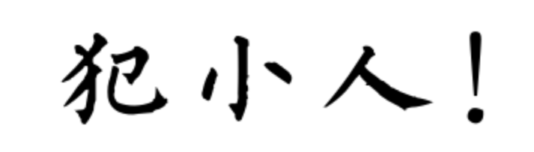

真的，岱岱真算过自己，命格犯小人。。。



最后，岱岱对那些“匿名者们”，没有什么话说，**因为岱岱看透了，也就看开了。**

这轮自媒体的存量博弈下，岱岱争取部分转型，写写文史，也不让你们为难。

而对于那些刻意的流言，岱岱以后也不想回应了，因为瓜友们最想看到的是高质量的文章，岱岱不想被牵扯精力，还有很多瓜友等着岱岱更文呢，特别是闲话九州篇。

**马行千里，不洗尘沙，这是岱岱的自我期许。**

然而，岱岱还是有话说。

因为那些同行攻击岱岱，岱岱可以看开，但岱岱觉得恶心的是他们藏在阴暗处攻击，反而推出三叶草当他们的挡箭牌，拿着三叶草多年前的历史记录出来吸引火力。

这是他们文章最后的话：

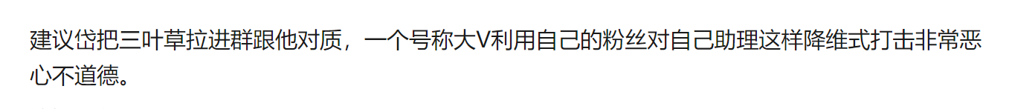

自己躲在暗处，推出一个女孩来吸引火力，继挑拨岱岱和瓜儿的关系后，又想挑拨岱岱和三叶草宁静已久的关系。

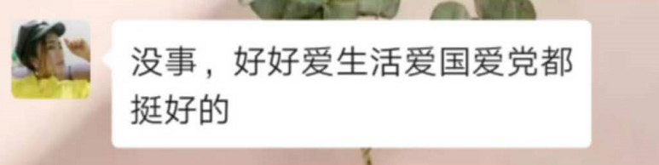

他们最想看到的，就是不明就里的岱岱脑子糊涂，死磕三叶草，他们躲在暗处偷笑。

谁是我们的敌人？谁是我们的朋友？这是革命的首要问题！”

熟读《毛选》的岱岱，不会不懂这个道理。

文章的最后，请允许之前被蒙在鼓里此时才看清圈套的岱岱，对被利用、与岱岱同样是受害人的三叶草，隔空说一句真挚的话：

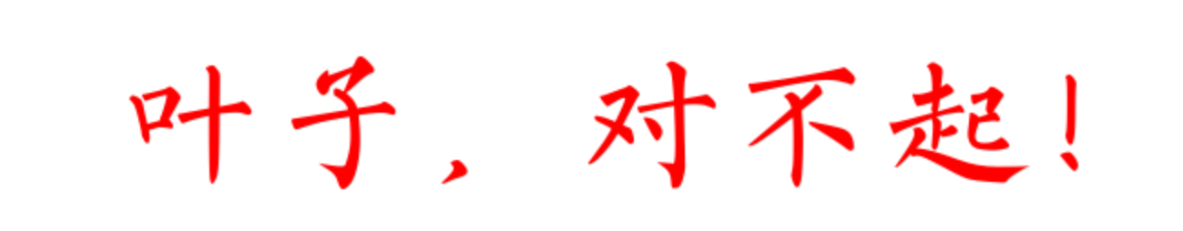

**请允许岱岱对一直支持岱岱、对岱岱不离不弃的瓜友们，道一声真挚的感谢，岱岱会继续用高质量的文章和思想回馈大家，做好自己，不畏风雨，不迷风沙，不负大家的支持和期望：**

